UĞUR BELET
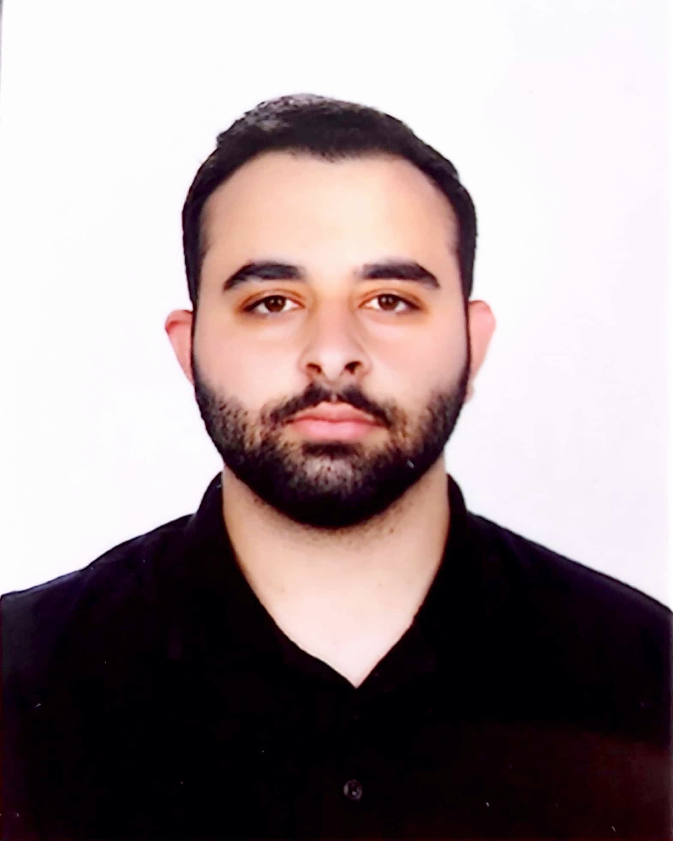
İLETİŞİM BİLGİLERİ
Adres: Dr.Fazıl küçük cad. No:1 Aş. Dikmen Girne
Telefon: 0533 8630752
E-mail : ugurbelet1997@gmail.com

KİŞİSEL BİLGİLER
Doğum Tarihi : 01.03.1997
Doğum Yeri : Lefkoşa
Uyruk : KKTC
Medeni Durum : Bekar
Cinsiyet: Erkek

EĞİTİM BİLGİLERİ
2019-HALEN Yakın Doğu Üniversitesi Odyoloji Bölümü Yüksek Lisans

2015-2019 Yakın Doğu Üniversitesi Odyoloji Bölümü
Mezuniyet Ortalaması: 3.51
2012-2015 Bülent Ecevit Anadolu Lisesi IGCSE(Science)

İŞ / STAJ TECRÜBESİ
2019: YDÜ Odyoloji Laboratuvarı Uygulamalı Stajı
- Odyometri
- ABR
- İşitme cihazı uygulaması (Gerçek-Kulak uygulaması)

2018: Dr. Burhan Nalbantoğlu Devlet Hastanesi Staj (Gözlem)
- Odyometri
- Timpanometri
- Otoakustik Emisyon
- ABR, ASSR

2018: Kıbrıs Ses İşitme Cihazı Firması Staj (Gözlem)

2017: Yakın Doğu Üniversitesi Hastanesi Odyoloji klinik Stajı (Gözlem)
- Odyometri
- Timpanometri
- Otoakustik Emisyon

BİTİRME PROJESİ
“Yaş Gruplarına Göre İşitme Cihazı Kazanç Hedeflerinin Karşılaştırılması” Belet U. Erten B.

SEMİNER ve KURSLAR
- Koklear implant ve programlama, Yakın Doğu Üniversitesi Uygulamalı Seminerleri-5, 18 Mart 2019
- Vestibüler Sistem ve Değerlendirmesi, Yakın Doğu Üniversitesi Uygulamalı Seminerleri-4, 22-24 Ekim 2018
- ABR ve OAE Uygulaması, Yakın Doğu Üniversitesi Uygulamalı Seminerleri-3, 2-3 Mayıs 2018
- İşitme Cihazı Uygulamaları, Yakın Doğu Üniversitesi Uygulamalı Seminerleri-2, 14 Mart 2018
- Odyoloji’de Kalibrasyon, Yakın Doğu Üniversitesi Uygulamalı Seminerleri-1, 20 Şubat 2018
- Tinnitus Sempozyumu, YDÜ, 8 Mayıs 2017, KKTC
- İş Sağlığı ve Güvenliği Sertifika Programı, 2017, Lefkoşa.
- Öğrenciler Konuşuyor 5: Sağlığınızda Bilinç’Siz’siniz Sempozyumu, Lefkoşa.

VERİLEN DERSLER

2019-2020 GÜZ DÖNEMİ ODYOMETRİ TEKNİKERLİĞİ BÖLÜMÜ YAKIN DOĞU ÜNİVERSİTESİ

İşitme cihazları
Vestibüler sistem testleri

2019-2020 BAHAR DÖNEMİ ODYOMETRİ TEKNİKERLİĞİ BÖLÜMÜ YAKIN DOĞU ÜNİVERSİTESİ

Vestibüler elektrofizyolojik testler
Klinikte eğitim ve uygulama 2
2019-2020 BAHAR DÖNEMİ ODYOLOJİ BÖLÜMÜ YAKIN DOĞU ÜNİVERSİTESİ

Vestibüler rehabilitasyon
Mesleki uygulama 1
Vestibüler laboratuvar uygulamaları
İşitme cihazı gözlem ve uygulama stajı

2019-2020 YAZ DÖNEMİ ODYOLOJİ BÖLÜMÜ YAKIN DOĞU ÜNİVERSİTESİ

Pediyatrik odyolojide laboratuvar uygulamaları

BİLGİSAYAR BİLGİSİ
Microsoft Word
Microsoft Excel
Microsoft Power Point
Mendeley

İLGİ ALANLARI
Müzik(bateri çalmak), Havacılık , Futbol, Sinema, Hayvanlar

YABANCI DİL
İngilizce : İyi Derecede

REFERANSLAR
Yrd. Doç. Dr. Ateş Mehmet AKŞİT, Yakın Doğu Üniversitesi 0533 8764408 (KKTC), 0533 3891622 (TC)

Yrd. Doç. Dr. Ebru KÖSEMİHAL, Yakın Doğu Üniversitesi 0533 8213220 (KKTC), 0533 3049174 (TC)

